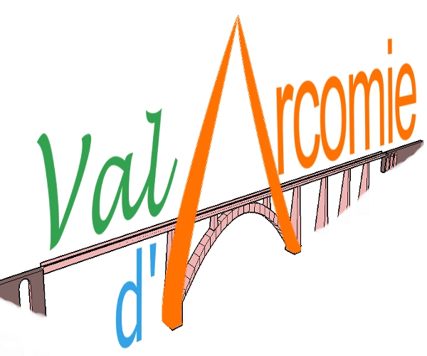
La Commune de VAL D’ARCOMIE recrute

Un agent d’entretien polyvalent. h/f
Contractuel
A temps non complet 19 H 00

Commune : 970 hab.
Siège administratif à Loubaresse : sortie 31 A75.

Missions :
L’agent d’entretien polyvalent doit accomplir les tâches spécifiques liées à l’entretien régulier des bâtiments communaux, à la garderie des enfants le matin, au service de restauration collective à la cantine suivi de la surveillance en cour de récréation, à l'enseignement aux enfants durant le temps d'activités péri-scolaire TAP à l’école de Loubaresse.

Activités et tâches du poste :
● Entretien des bâtiments communaux et mobiliers ( école, locaux communaux, sanitaires publics et autres … )
● Garantir les conditions d'hygiène et de sécurité des locaux
● Accueillir et encadrer l'enfant durant la pause méridienne
● Accomplir le service de restauration collective ( encadrement des enfants, incitation au goûter, gestion des conflits... appliquer et faire appliquer le règlement en vigueur )
● Surveillance active des enfants dans la cour de récréation ● Favoriser la communication de l'enfant et ses pairs, sa socialisation ● Contribuer à assurer à l'élève des conditions de sécurité, de confort, de scolarisation indispensables
● Assurer la garderie des enfants le matin
● Apporter son concours à l'enseignement durant le temps péri-scolaire (activités TAP) ● Participer à l'encadrement des sorties scolaires si besoin ● Aider à l'animation des activités culturelles, artistiques ou sportives

Compétences requises :

- Capacité à travailler en équipe
- Savoir organiser son travail en fonction des consignes écrites ou orales
- S'appuyer sur des qualités relationnelles indispensables renforcées par un sens de l'écoute et de l'observation particulièrement utile pour le bien de la collectivité
- Autonomie dans le travail quotidien et capacité à savoir se référer à la hiérarchie
- Rigueur, dynamisme, volontarisme et réactivité
- Maîtrise de soi, capacité d'écoute, calme, chaleur humaine
- Expérience en milieu scolaire souhaitée

Qualités recherchées :

- Autonomie dans l'organisation de ses missions
- Rigueur, réactivité et disponibilité, discrétion.
- Qualités relationnelles
- Sens du travail en équipe, dialogue,
- Sens du service public
- Capacité d'analyse et d'initiatives.

Statut :

Contractuel
Rémunération SMIC horaire
Participation Prévoyance et Adhésion CNAS

Renseignements auprès de Mme ESTIVAL Elisabeth, Secrétaire Générale :
04.71.73.70.11

Poste à pourvoir au 5 Janvier 2026 à Loubaresse

Adresser lettre + CV avant le 01/12/2025
à
Mairie de Val d’Arcomie
9 rue des Sources - Loubaresse
15320 VAL D’ARCOMIE
www.valdarcomie.fr
Ou par mail : secretaire.generale@valdarcomie.fr

